Bravo à ceux qui auraient saisi cette opportunité ce soir (moi j’ai loupé mais bon ;-) )

Grosse baisse auj des indices (CAC 40, DAX…). Mais comme on le voit sur ce graphique, il y a un support (un plus bas temporaire qui a fait rebondir les indices : quand le DOW JONES cotait moins de 17100). Ce sont des points qui peuvent se trader car souvent les traders pensent la même chose, ça ne descendra pas plus bas. Donc que se passe-t-il ? Tout le monde pense pareil, donc plus personne ne vend et tout le monde achète donc les cours repartent à la hausse !
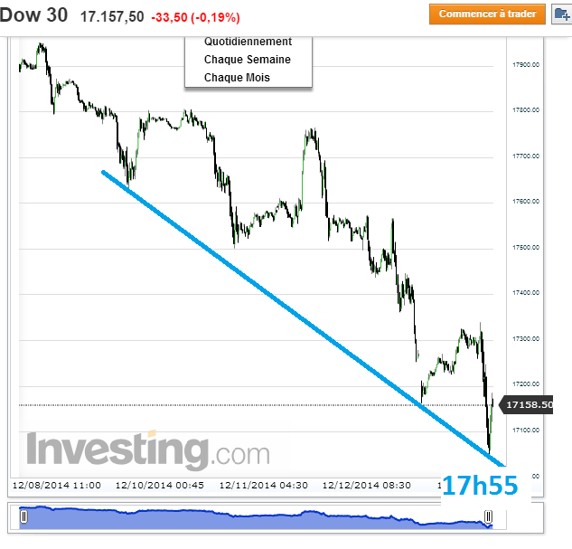

Alors si vous avez suivi, vous auriez pu par exemple acheter du DAX (indice boursier allemand).

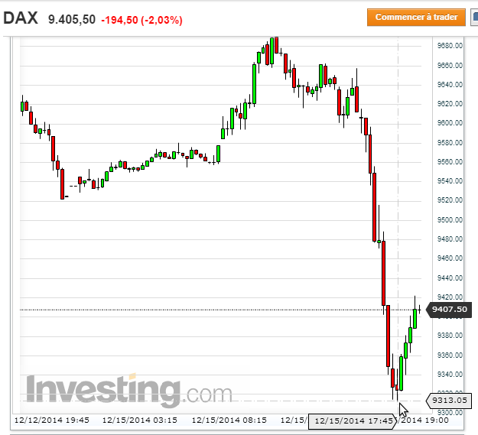

Entre 17h35 et 18h, il a atteint un plus bas de 9312 points. Au moment où donc le DOW Jones arrivait sur son support. En fait tous les indices sont liés, car les investisseurs achètent/ou vendent des actions allemandes ou américaines au même moment.

Il y avait ce turbo DAX avec barrière à 9300 points chez Commerzbank.
A 17h57 par exemple vous l’achetiez 0,18 EUR, et une heure plus tard vous le revendiez plus de 1 EUR…
Ex : Vous en avez acheté 50000 pièces. 50000 X 0,18=9000 euros investis. Une heure après vous revendez : 50000X1=50000 euros. Vous avez fait une plus-value de 50000-9000=41000 euros, ou plus de 500% ! Pas mal, 41000 EUR gagnés en une heure !
Vous allez me dire, et si le cours descendait en-dessous de 9300, j’aurais perdu ma mise ?
Et bien non, car les marchés de bourse ferment à 17h35. Donc votre mise ne peut être perdue. Ce n’est que le lendemain à 9h00 à l’ouverture de la bourse que le produit peut être radié et valoir 0,00 EUR si à 9h00 le cours est en-dessous de 9300 pts mais pas avant.
Car même si les bourses européennes sont fermées entre 17h35 et 9h le lendemain, les cours continuent de coter le soir, et vous pouvez acheter/vendre jusque 22h avec le système Direct Emetteurs, sans que votre investissement ne soit perdu car l’émetteur (la banque qui vous a vendu ces turbos) ne peux pas les revendre sur le marché si la barrière des 9300 est franchie car la bourse n’est pas ouverte ! ;-)

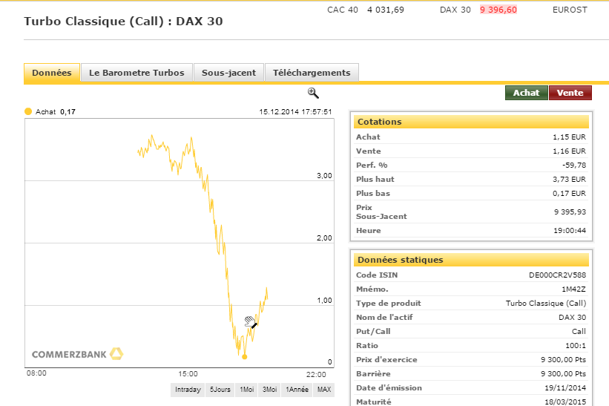

LEXIQUE
Dax : Indice boursier allemand. Quand on dit acheter le Dax, ça veut dire vous achetez les actions qui composent cet indice.
Turbo = titre qui vous permet d’acheter le sous-jacent (ici le DAX, ça peut être le CAC40, le pétrole etc) par un système de prêt que la banque émettrice du produit vous fait.
Si vous achetez 1 turbo DAX, ça veut dire que la banque achète 1 indice DAX pour vous. Ce qui veut dire qu’elle achète les actions qui composent l’indice. Elle l’achète donc pour 9300 euros et quelques de DAX (9313 dans notre cas au plus bas) alors que vous vous ne l’achetez que 9313-9300=13 centimes (bien sûr il y a les frais donc c’est plutôt 0,18 EUR, mais on n’est pas à quelques centimes pour notre exemple).
Si vous achetez 1000 turbos, la banque achète pour 9313 X 1000=9 313 000 centimes (soit 93130 EUROS) d’actions du DAX, alors que vous vous n’avez dépensé que 1000X0,13=130 EUROS (170 EUR en fait à cause des frais que l’émetteur se prend). C’est l’émetteur qui a pris en charge la différence de 93 000 euros. Si vous achetez 50000 turbos, notre cas plus haut. Vous dépensez : 50000 X 0,17=8500 euros alors que l’émetteur investit pour vous 9313X50000=465 650 000 centimes d’euros !
En gros elle vous a prêté 465 650 000 - 8 500= 465 641 500 cts d’euros, soit 4 656 415 EUROS!
Voilà pourquoi si le DAX repart à la hausse, et atteint 9400 points, il a monté de 0,93% (=9400/9313), vous empocherez ce pourcentage de hausse des 4 656 415 EUROS investis ! Vérification= 4 656 415 X 0,93%= 43 304 euros.
Vérification avec le prix du turbo à 9400 points : 9400-9300= 1,00 EUR. Vous en avez 50000, vous les revendez donc à 50 000 euros.
C’est la plus-value que vous avez empoché. Les turbos ça sert donc à ça, c’est un établissement financier, qui s’appelle l’émetteur, qui achète pour vous les actions sur le marché.
Donc ensuite pourquoi si la barrière est franchie, pendant les horaires de cotation de bourse en journée, nous perdons toute notre mise ? Parce que quand vous achetez un turbo à 9300 et quelques points, c’est la banque qui achète pour vous ces 9300 et quelques euros d’actions. Donc si le cours franchit les 9300, ça veut dire que la banque est en perte (en effet le cours est en dessous de 9300 (par ex: 9280, les actions qu’elles a achetées valent pour moins de 9300 euros. Or, cela elle ne le souhaite pas, être en perte parce qu’elle a investi à votre place. C’est pourquoi elle se débarrasse des actions dès que la barrière est franchie. Si le cours atteint donc 9300 points. Le turbo vaut 0 EUR car 9300-9300=0 points.
Et comme l’émetteur revend les actions qu’il détenait pour vous, vous êtes dépossédés aussi de vos turbos du coup et avez perdu votre mise.
Voilà pourquoi il faut faire attention à ce que le cours ne s’approche pas trop de la barrière !

